|  |  |
| --- | --- |
| Disciplina: ARQC | ATIVIDADE ENTREGA – 2024_1 |
| Observações: atividade em dupla | Professora: Marise Miranda |
| Nome: Andrei Scafi de Vasconcelos RA: 01242040  Nome: Rafael Pires Dias da Silva RA: 01242114 | |

QUESTÕES:

1. Desenhe sobre um esquema básico de arquitetura de computadores e seus componentes

Desenho feito no Rhinoceros

1. O que é a CPU? (*)

CPU é o acrônimo para Central Processing Unit, que em português significa Unidade Central de Processamento. Ou seja, trata-se do “Cérebro” do computador. É a CPU que será responsável por executar instruções e processar os dados.

1. O que a ULA?(*)

ULA é o acrônimo para Unidade Lógica Aritimética, trata-se da unidade, dentro do processador, responsável pelas operações lógicas (and, or, not, xor) e aritiméticas (adição, subtração, divisão e multiplicação) do processamento de dados.

1. O que são os registradores, para que servem, onde se localizam? (*)

Os registradores são, basicamente, a memória que opera dentro do processador. Tratam-se de memórias voláteis, que se encontram no topo da hierarquia das memórias acessadas pela CPU, devido a sua proximidade.

Os registradores tem como características principais:

1. **Velocidade**: são muito mais rápidos que a memória RAM.
2. **Eficiência:** por estarem próximos da ULA, são extremamente eficientes.
3. **Controle**: registradores permitem a organização e execução ordenada de instruções.
4. Quais são os tipos de memórias e qual a finalidade de cada uma delas: RAM, ROM, Eprom, Flash, memória de massa. (**)

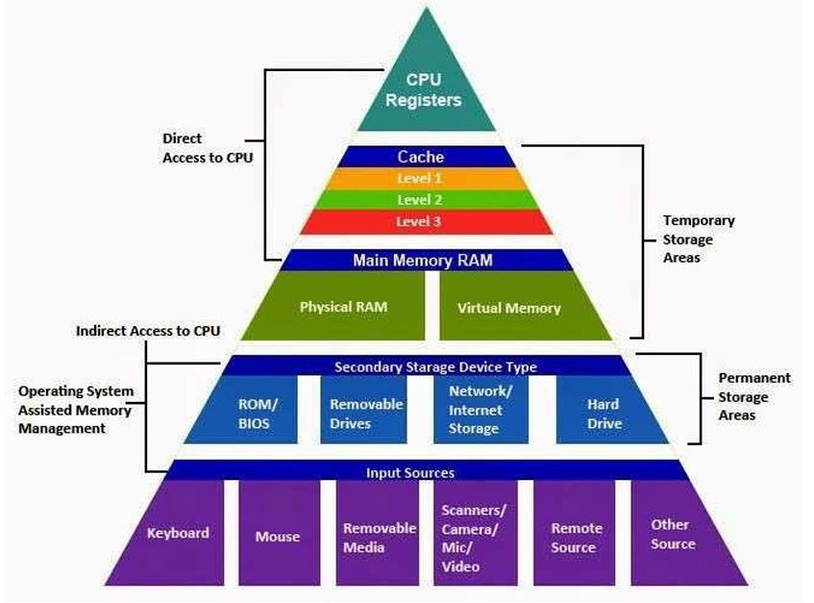

**RAM:** Trata-se de uma memória volátil de alta velocidade, que depende de corrente elétrica para armazenamento de dados.

Utilizada para tarefas temporárias durante o uso do Computador. É a memória RAM que permite ao computador realizar multitarefas.

**ROM:** Uma memória, não volátil, que permite apenas a leitura de dados, e não a escrita.

Utiliza para inicializar o firmware e instruções essenciais para inicializar o sistema operacional e outros componentes do dispositivo.

**Eprom:** Acrônimo para Erasable Programmable Read-Only Memory, ou em português, Memória de somente leitura programável apagável. Trata-se de uma memória, não volátil (de longo prazo) que pode ser apagada por meio da utilização de luz ultra violeta.

Utilizada em firmwares, prototipações e microcomputadores de veículos, devido a sua capacidade de ser reprogramada.

**Flash:** É uma espécie de armazenamento, não volátil, ou seja, não precisa de energia elétrica para manter as informações armazenadas. Muito utilizada em firmwares e pendrives.

**Memória de Massa:** É um tipo de memória, não volátil, de modo que não utiliza eletrecidade para manter as informações armazenadas. Utilizada em HDs e SSDs, como o próprio nome sugere, é o tipo de memória ideal para armazenar grandes quantidades de dados.

1. O que é o DMA, para que serve, como funciona?(*)

Acrônimo para Direct Memory Access – Acesso Direto a Memória, em português – permite que dispositivos acessem a memória do computador diretamente, economizando processamento da CPU.

1. O que é o CS – Chip select? (*)

Trata-se de uma linha de controle, utilizada em circuitos integrados, que permite a CPU selecionar um dispositivo periférico de forma específica. Fuciona como um switcher, que conecta e seleciona os dispositivos de acordo com a necessidade do processador.

1. O que é o adress bus e o data bus? (**)

**Adress bus:** Responsável por transportar os endereços, selecionado os dispositivos que serão acionados pela CPU. Tem como característica ser unidirecional e sua largura define a capacidade de endereçamento do sistema.

**Data bus:** Responsável por transportar os dados entre a CPU e os dispositivos do sistema. Tem como característica ser bidirecional e sua largura define a quantidade de dados que pode ser transferidos simultaneamente.

1. Pesquisa sobre a arquitetura do processador I5 e do I7, qual seu fabricante, início de fabricação, principais características. (**)

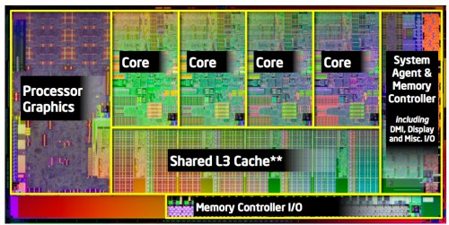

**I5:** Fabricado pela Intell, desde setembro de 2009, tem como principais características:

**1 - QuadCore:** Possuem arquitetura de 4 núcleos, conforme imagem acima, que permite a realização de multiplas tarefas simultaneamente.

**2 –** **Alta Frequência**: São processadores rápidos que podem atingir frequências de até 4.6 GHz.

**3 – Uso versátil:**  Tratam-se de processadores de uso geral, que podem ser utilizados por deiversos hardwares e softwares diferentes.

4 – **Eficiência energética**: São processadores econômicos, que possuem baixo consumo de energia.

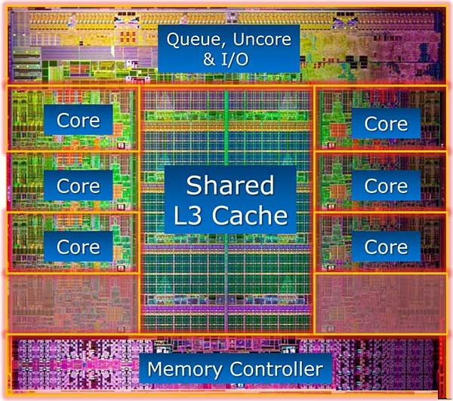

**I7:** Fabricado pela Intell, desde novembro de 2008, tem como principais características:

**1 - OctaCore:** Possuem arquitetura de 8 núcleos, conforme imagem acima, que permite a realização de multiplas tarefas simultaneamente.

**2 –** **Alta Frequência**: São processadores mais rápidos que o I5, podendo atingir frequências de até 5 GHz.

**3 – Uso versátil:**  Tratam-se de processadores de uso geral, que podem ser utilizados por deiversos hardwares e softwares diferentes.

4 – **Eficiência energética**: São processadores econômicos, que possuem baixo consumo de energia.

1. O que é um processador dual core e quad core? Dê exemplos. (**)

**Dual core**: É um processador que possui dois núcleos. Cada núcleo possui o seu próprio CU, ULA, registradores e cache. Ou seja, cada núcleo opera como de forma similar a uma CPU, porém todos integrados no mesmo chip.

Alguns exemplos de processador dual core: **Intel Core 2 Duo** 2. **AMD Athlon X2** 3. **Intel Pentium D** 4. **Intel Core Duo**

**Quad core**: É um processador que possui quatro núcleos. Cada núcleo possui o seu próprio CU, ULA, registradores e cache. Ou seja, cada núcleo opera como de forma similar a uma CPU, porém todos integrados no mesmo chip.

Alguns exemplos de processador quad core:  **Intel Core i5** 2. **AMD Ryzen 5** 3. **Intel Core i7** 4. **Qualcomm Snapdragon 845**

Utilize o material da aula e se houver dúvidas pesquise nos materiais disponíveis em pdf.

Resposta suscintas e objetivas. Como se vc tivesse que preparar uma inteligência artificial para responder.

Ao final vc deve construir um jogo de palavras cruzadas.

Para que cada palavra acima em vermelho seja a resposta e deve ajustar o jogo de maneira que todos combinem e fiquem agrupados. Lembre do jogo de palavras em binário da avaliação? Essa é a dica.